수 진 자 | 성 명 |  | 주민등록번호
수 진 자 | 주 소
수 진 자 | 자택전화 |  | 휴대전화
상 병 명
진료기간 | 20 년 월 일 ～ 20 년 월 일
환자상태  및  의뢰내용 | (구체적으로 기재하여 주시기 바랍니다)  회신서 필요 : 예 ( ) 아니오 ( )
순천향  대학교병원 | 진료과목 |  | 지정교수명
순천향  대학교병원 | 예약일시 | 20 년 월 일 시 분
의뢰병원 | 병 원 명 |  | 의 사 명
의뢰병원 | 전화번호 |  | 면허번호
의뢰병원 | E-Mail
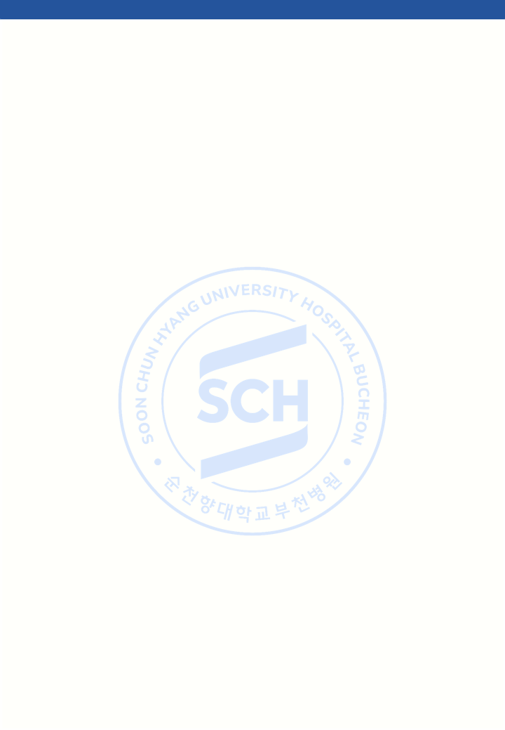

요 양 급 여 의 뢰 서

※ 본 의뢰서를 받으신 분은 본관 1층 진료협력센터로 오시면 친절히 안내하여 드립니다.
진 료 정 보 회 신 환 자 동 의 서
본인은 순천향대학교병원이 상기 진료의뢰서를 작성한 의사에 한하여 이메일, 팩스 등의 방법을 통해
모든 진료정보를 조회 및 회신하는 것에 동의합니다.
20 년 월 일
성명 : (서명) 관계 :

순천향대학교 부속 부천병원 진료협력센터  TEL 032)621-5554 FAX 032)621-5750  홈페이지 http://www.schmc.ac.kr/bucheon  이메일 e-refer@schmc.ac.kr | 순천향대학교 부속 부천병원  14584 경기도 부천시 조마루로 170  전 화 예 약 032)621-5555  안 내 전 화 032)621-5114, 6114  응급의료센터 032)621-5119

